**中国民生银行新核心系统**

应急预案

业务活动管理模块BAS

**中国民生银行科技开发部**



修订历史记录：

|  |  |  |  |
| --- | --- | --- | --- |
| 作者 | 版本 | 修改日期 | 修改说明 |
| 杜瑞 | 1.0 | 2012-06-25 | 新建 |
|  |  |  |  |
|  |  |  |  |
|  |  |  |  |

**目录**

1 概要 5

1.1 本文目的 5

1.2 本模块应急要求 5

1.3 与其他模块(服务)存在相互影响的应急关系 6

2 预防为主 7

2.1 系统基础环境部署 7

2.2 系统版本控制 8

2.3 管理平台控制 9

3 优先预警 9

3.1 系统基础环境监控 9

3.1.1 内存阀值 9

3.1.2 CPU阀值 10

3.2 系统交易监控 10

3.2.1 交易响应时间 10

3.2.2 交易失败率 10

4 处置快速有效 11

4.1 应用重启 11

4.2 数据库重启 11

4.2.1 重启数据源 11

4.2.2 重启数据库 12

4.3 中间件重启 12

4.4 应用级数据库异常处理方法 13

4.4.1 数据库日志空间不足 13

4.4.2 锁超时或死锁异常处理 14

4.4.3 数据库宕机处理 14

4.5 系统切换 15

4.5.1 主备切换 15

4.5.2 灾备切换 15

4.6 数据恢复 15

4.6.1 数据库前滚 15

4.6.1.1 检查恢复后数据库信息 16

4.7 版本回退 16

5 EOD应急处理 18

5.1 渠道数据文件下载失败 18

5.1.1 场景 18

5.1.2 解决方案 18

5.2 数据文件解析失败 19

5.2.1 场景 19

5.2.2 解决方案 19

5.3 无法正常调度日志解析 19

5.3.1 场景 19

5.3.2 解决方案 20

# 概要

## 本文目的

本文用于说明民生银行业务员活动管理系统（以下简称：BAS）在紧急情况下的快速故障定位、解决操作步骤，详细列举了各种紧急情况场景。

所谓“应急处理”是指业务活动管理系统运行过程中遇到紧急情况，这种紧急情况可能来自于业务，也可能是因为技术上的原因：

业务方面的紧急情况可能会要求对某些场景审计结果字段修改为更符合业务习惯的名称。

技术方面的紧急情况是指系统目前还在正常运行，但是监控到的紧急情况可能会导致系统无法正常运行，导致产生重大事故。

1. 业务系统概述,应急时段

业务活动管理系统目前采用双机热备部署的方式，系统要求实现7*8小时运行。

1. 应急处理工作范围
2. 本系统提供差错调整登记（Xbank、BPM、异常处理平台等系统）、审计结果查询（没有其他系统调用）、审计结果详细查看（没有其他系统调用）三个对外服务接口。
3. 系统监控发现大量报系统错误，或者数据库错误。
4. 在本系统中没有查询出审计记录。

## 本模块应急要求

1、由于业务活动管理系统的特点，主要提供审计结果查询（解析前一日日志），不涉及到实时类交易，如系统出现应急处理事件，需要当日内解决。

2、工作日交易时间内 1-2天。

非工作日，或者工作日非交易时间， 1-2天。

3、发生日间应急事件后需要第一时间确认下列事项：

请按照如下流程进行判断



## 与其他模块(服务)存在相互影响的应急关系

本系统提供的差错调整登记服务，并在本系统记录了个系统差错调整的信息，如果调用此服务失败，不会影响其他系统正常运行。

# 预防为主

## 系统基础环境部署

|  |  |  |  |  |
| --- | --- | --- | --- | --- |
| 应用部分 | 服务器节点数量 | 2 | | |
| 负载均衡（F5、ACE）模式or单节点模式 | F5 | | |
| 应急切换（重启）演练频度 | 每季 | | |
| 负载均衡模式 | 重启F5、ace所需时长（min） | 2 | |
| 重启单一节点应用所需时长（min） | 5 | |
| 最大（全部节点重启）影响业务时长（min） | 10 | |
| 单节点模式 | 是否有备机 | NA | |
| 冷备or热备 | NA | |
| 重启应用所需时长（min） | NA | |
| 备机切换所需时长（min） | NA | |
| 最大影响业务时长 | NA | |
| 灾备 | 是否有灾备机制 | 无 | |
| 灾备模式 | （冷备、热备） | |
| 灾备节点数 | NA | |
| 切换灾备所需时长 | NA | |
| 灾备演练频度 | NA | |
| 数据库部分 | 服务器节点数量 | 2 | | |
| 重要数据 | 备份策略 | | 每天一次，每月循环，月末永久备份 |
| 备份频度 | | 每天 |
| 历史数据 | 归档策略 | | 周期自动归档/手工都可 |
| 归档频度 | | 每一年一次 |
| 是否建有历史数据库 | 有 | | |
| 应急切换（重启）演练频度 | 每季 | | |
| 热备（HA）模式or冷备模式 | 热备 | | |
| 热备（HA）模式 | 单节点宕机发生时是否可自动重启 | 是 | |
| 重启单一节点服务花费时长（min） | 3 | |
| 最大（全部节点重启）影响业务时长（min） | 5 | |
| 冷备模式 | 主、备数据库数据同步频度 | NA | |
| 重启服务所需时长（min） | NA | |
| 备机切换所需时长（min） | NA | |
| 主、备数据库切换时，数据不一致问题的解决方式 | NA | |
| 最大影响业务时长（min） | NA | |
| 灾备 | 是否有灾备机制 | 无 | |
| 灾备模式 | NA | |
| 灾备节点数 | NA | |
| 切换灾备所需时长 | NA | |
| 灾备演练频度 | NA | |

注：以下为部分要点举例：

系统采用双机热备部署，数据库HA热备。单节点宕机需要重启，重启时间应在2-3分钟完成； 当单节点发生宕机后，F5机制将服务请求自动分配到完好的节点

系统没有灾备，也未做过演练。

系统数据库有冷备，也做过数据库冷备的切换。当系统数主数据库发生故障，不能短时间内恢复时，所用的应用可以切换到备用数据库。备用数据库与主数据库数据每日晚上同步一次。当天流水数据在计流水的同时写文本文件保存，当主数据库数据不能恢复时，可以把当日的流水文本文件恢复到备用数据库，不影响当天的正常业务。备用数据库做过切换，切换时间为15分钟。

## 系统版本控制

|  |  |
| --- | --- |
| 版本升级不成功是否可以回退至上一版本 | 可以 |
| 版本回退方式 | 卸载升级包，重新部署升级前的应用包。 |
| 版本升级是否需要停止业务 | 不需要 |
| 版本升级需要停业务时长（min） | 12 |
| 版本回退是否需要停止业务 | 不需要 |
| 版本回退所需业务时长（min） | 12 |

注：以下为部分要点举例：

系统每次有版本变更都提交QC，QC指向版本构建人员，版本构建人员构建版本后，将QC转到部署发布人员，部署人员发布成功后，此QC可以关闭。当本次提交不成功时需要重新再创建一个QC，上传上一个版本，实现系统的版本回退。

系统版本提交一般选择在晚上22:00以后，提交后要内部验证，查找问题。系统版本发布后一般要重启系统，保证各节点机同步。

有自动检查版本号和发布更新内容的工具，可以在每次版本提交时清楚发布的增量内容和修改内容。

4.3重要数据备份

|  |  |  |
| --- | --- | --- |
| 重要数据备份 | 备份策略 | 每天一次，每月循环，月末永久备份 |
| 备份频度 | 每天 |
| 历史数据归档及清理 | 归档策略 | 手动/自动都可 |
| 归档频度 | 每年 |
| 清理策略 | 手动 |
| 清理频度 | 每年 |

注：以下为部分要点举例：

系统的数据每周五做一次全量备份，每天晚上20:00做一次增量备份。系统的标准数据、建库脚本schema每月以文本方式备份一次。

## 管理平台控制

系统的日常操作项、配置项、检查项都可以在业务活动管理运维ZK平台上执行，有风险提示和执行确认的控制。

# 优先预警

## 系统基础环境监控

### 内存阀值

当内存使用率达到60%时，系统预警，运维监控人员此时需要特别注意内存的使用变化情况

当内存使用率达到80%时，且还持续增长，dump内存信息用于分析，并将内存超出阀值的节点重启

### CPU阀值

当**CPU**使用率达到60%时，系统预警，运维监控人员此时需要特别注意**CPU**的使用变化情况

当内存使用率达到80%时，若还持续增长，dump内存信息用于分析，并将**CPU**使用率超出阀值的节点重启

## 系统交易监控

### 交易响应时间

若服务响应时间大于1s，则系统预警。通过以下几步进行分析：

1. 检查网络通讯是否畅通。若不畅通，联系BASIS组进行解决
2. 监控内存使用情况、CPU使用情况。若内存、CPU使用率过高，联系监控组获取当前内存、CPU的具体使用情况。
3. 检查是否应用SQL不合理。根据监控工具的监控情况，若是应用SQL不合理，则对SQL语句进行优化
4. 检查数据库是否有锁等待、死锁。若有死锁，则联系数据库维护人员，对死锁进行剔除

### 交易失败率

若服务调用失败，则系统预警。可以对失败的交易进行如下分析：

1. 检查网络通讯是否畅通。若不畅通，联系BASIS组进行解决
2. 检查接口报文，根据日志进行详细分析

# 处置快速有效

## 应用重启

## 数据库重启

### 重启数据源

以weblogic为例，重启数据源方法具体如下：

1)登陆weblogic控制台，进入数据源管理页面，勾选数据源，JNDI名称“jdbc/basDs”

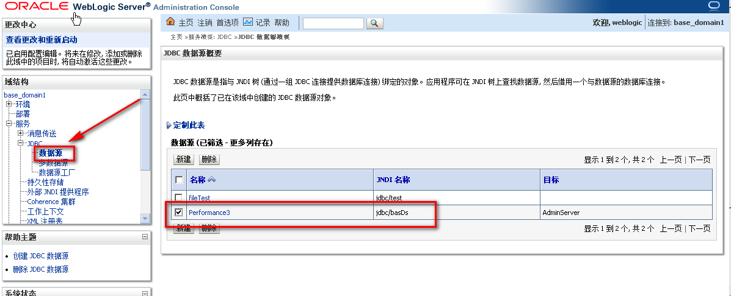

2) 点击“控制”，勾选数据源对应的服务器名称，视情况选择“关闭”或“强制关闭”

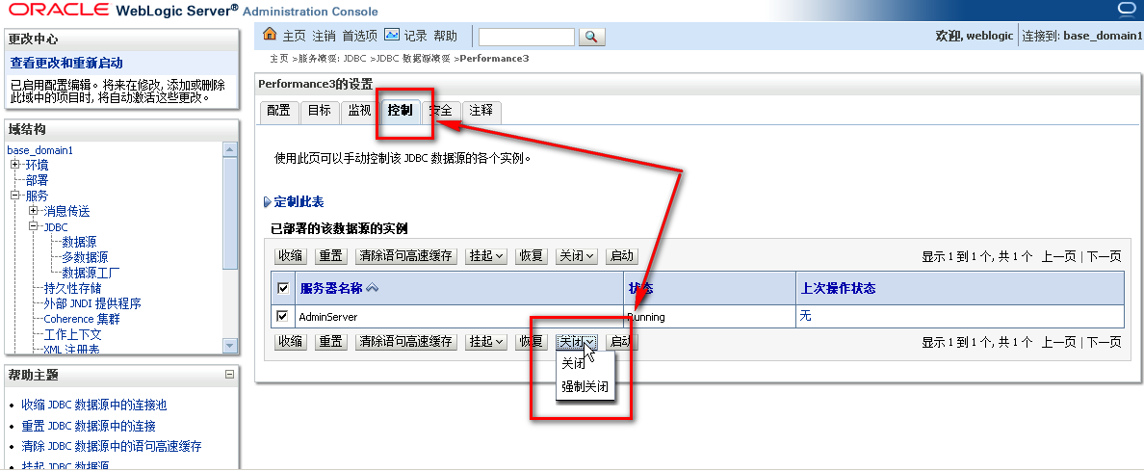

3）勾选服务器名称，点击“启动”按钮启动数据源

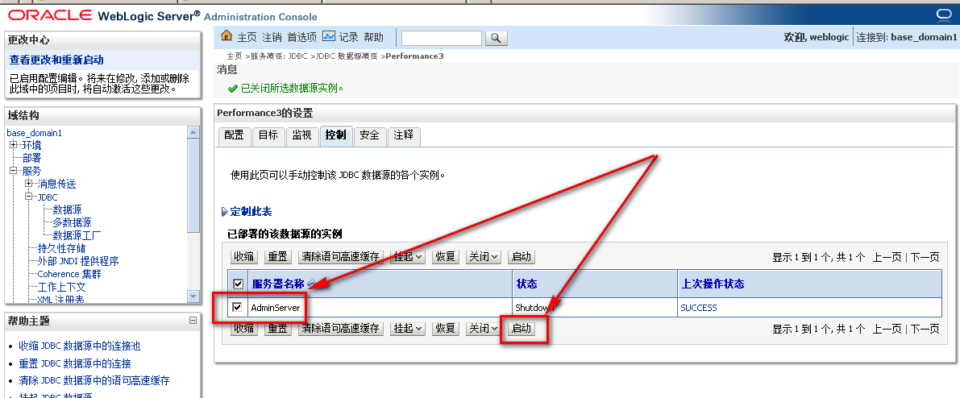

4）检查数据源状态，启动成功之后，状态为“SUCCESS”

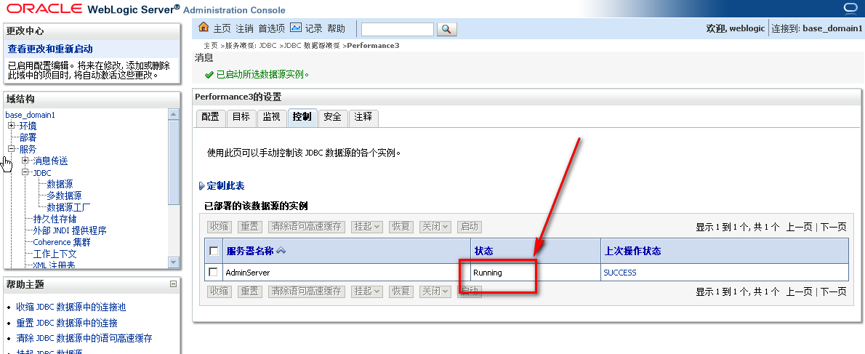

### 重启数据库

业务活动管理系统使用DB2数据库，当数据库存在问题是，需要对数据库进行重启。

1）通过telnet使用数据库管理员用户登录数据库服务器。

2）执行db2stop,如果当前实例下某数据库有应用连接，则会报错，可通过db2stop force 强制停止实例

1. 执行db2start启动数据库
2. 登录数据库客户端，是否能正常使用。启动过程无异常信息即为成功。

## 中间件重启

业务活动管理系统使用的中间件只有Weblogic应用平台。以下是Weblogic重启的详细操作步骤：

1)通过telnet使用管理员用户登录。

2)登录成功后，进入/domain/user_projects/domains/base_domain/bin目录下，执行文件stopwebLogic.sh

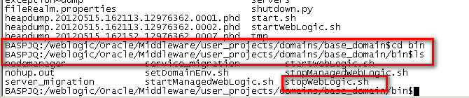

3)待服务器停止后，进入/domain/user_projects/domains/base_domain目录下，执行文件startwebLogic.sh

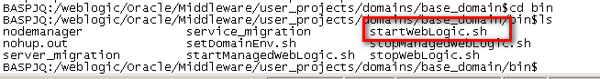

4)当无报错并提示成功后重新登录WebLogic管理页面，若能成功登录表示服务器重启成功。

## 应用级数据库异常处理方法

### 数据库日志空间不足

批量插入数据时，可能会存在日志空间满问题，原因是数据库设置的活动日志最大空间不足。

活动日志最大空间公式为：(logprimary+logsecond)*logfilsiz*4096，因此可以通过下面命令改变最大空间：

1. 改变主存储日志数量：

update db cfg for 数据库名 using logprimary 个数

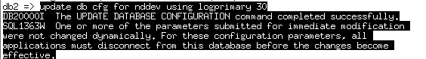

1. 改变次存储日志数量：

update db cfg for 数据库名 using logsecond 个数



3．改变文件的大小：

update db cfg for 数据库名 using logfilsiz 大小(4kb)

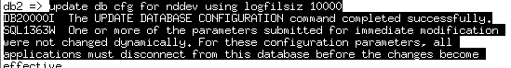

可通过下面命令查看参数的值：

get db cfg for 数据库名



参数设置完后重启数据库生效:

停止数据库：db2stop(没有应用连接到数据库时才能用此命令，否则，无法停止时，可使用强制停止命令：db2stop force)

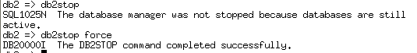

启动数据库：db2start



### 锁超时或死锁异常处理

发生锁超时时，错误信息为：DB2 SQL Error: SQLCODE=-911, SQLSTATE=40001, SQLERRMC=68

发生死锁时，错误信息为：DB2 SQL Error: SQLCODE=-911, SQLSTATE=40001, SQLERRMC=2

对于大量并发，可调整一下数据库参数，来解决锁超时问题：（重启数据库生效）

**设置锁容器大小：**db2 update db cfg for 数据库名 using locklist 大小(4KB)

**设置超时时间：**db2 update db cfg for 数据库名 using locktimeout 时间(秒)

**设置锁容器超时百分比：**db2 update db cfg for 数据库名 using maxlocks 百分比

如果解决不了，可通过db2advis工具，给引起锁等待的sql建立合理的索引，仍不能解决，分析业务逻辑或者分析代码逻辑。

### 数据库宕机处理

重启启动数据库，启动数据库命令：db2start



## 系统切换

### 主备切换

当前系统应用环境采用F5负载均衡，当单节点出现问题时，后续的访问可以自动转到其他节点。

对于应用环境F5本身也支持主备机切换。

当前系统数据库是一个活动节点（一主一备），采用热备策略，若主节点出现问题可切换到备机。

### 灾备切换

当前环境暂无实现，建议上线后进行同城灾备。

## 数据恢复

根据备份时间戳产生重定向恢复脚本。

db2 "restore db basdb load /usr/openv/netbackup/bin/nbdb2.sl64 taken at 20100426132006 redirect generate script r.scr"

检查修改DBPATH, ON,BUFFERS等参数

检查并确认logtarget参数指定的目录下没有日志文件，

确认无误后，运行nohup db2 –tvf r.scr & 进行数据库恢复；

使用db2pd –util查看恢复进度；

### 数据库前滚

确认logtarget指定的目录下存在已从磁带恢复出来的日志文件，运行如下命令前滚日志

db2 "rollforward db basdb to end of logs and stop overflow log path (/tmp/res/logs) noretrieve"

或者：

db2 "rollforward db basdb to end of logs overflow log path (/tmp/res/logs) noretrieve"

db2 "rollforward db basdb to end of logs and stop overflow log path (/tmp/res/logs) noretrieve"

或者，

db2 "rollforward db basdb to 2010-04-27-12.30.26.000000 using local time and stop overflow log path (/tmp/res/logs) noretrieve"

#### 检查恢复后数据库信息

以下参数信息需要进行记录，并与之前数据库恢复前记录参数进行比较，如有不一致的情况，需与应用人员确认是否修改。

**数据库内存配置，**

db2 get db cfg for BASDB |grep -i mem

**bufferpool配置,**

db2 "select substr(bpname,1,18) as bpname,bufferpoolid,substr(dbpgname,1,10) as dbpgname,npages,pagesize,estore,numblockpages,blocksize,substr(ngname,1,10) as ngname from syscat.bufferpools"

db2mtrk -i -d

db2pd -db BASDB -bufferpools|more

**归档配置，**

db2pd -db CMBCSA -dbcfg|grep -i log

**LOG CHAIN 确认：**

db2pd -db BASDB -logs|more

**表空间状态：**

db2 list tablespaces|grep -i state

## 版本回退

应用程序版本回退发布详细操作步骤：

1)登录到webLogic管理页面，先卸载当前版本:

卸载顺序为：

首先卸载bas_bosent_baseline_webservice_ear

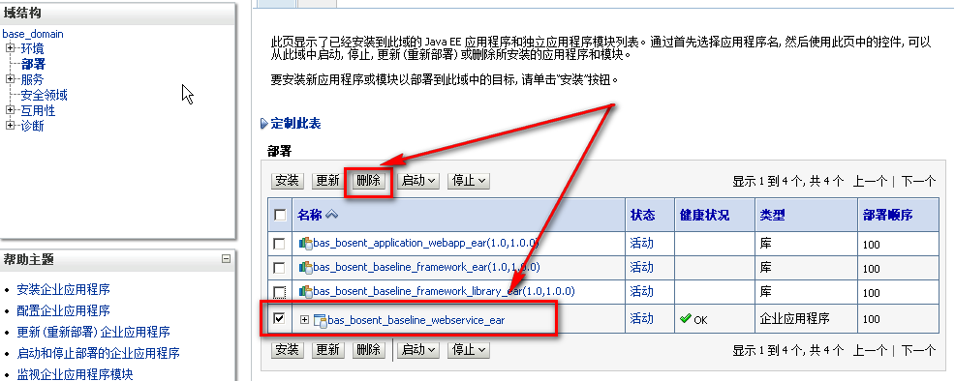

然后，可以同时卸载其余三个ear：

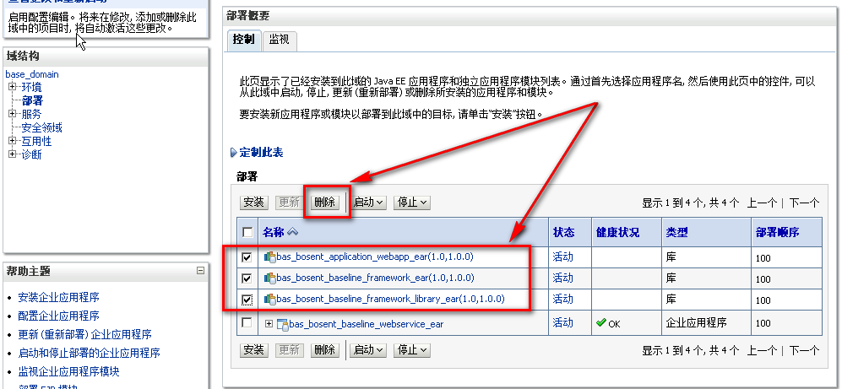

2)部署EAR应用包

2.1进入Weblogic管理控制台，选择部署项

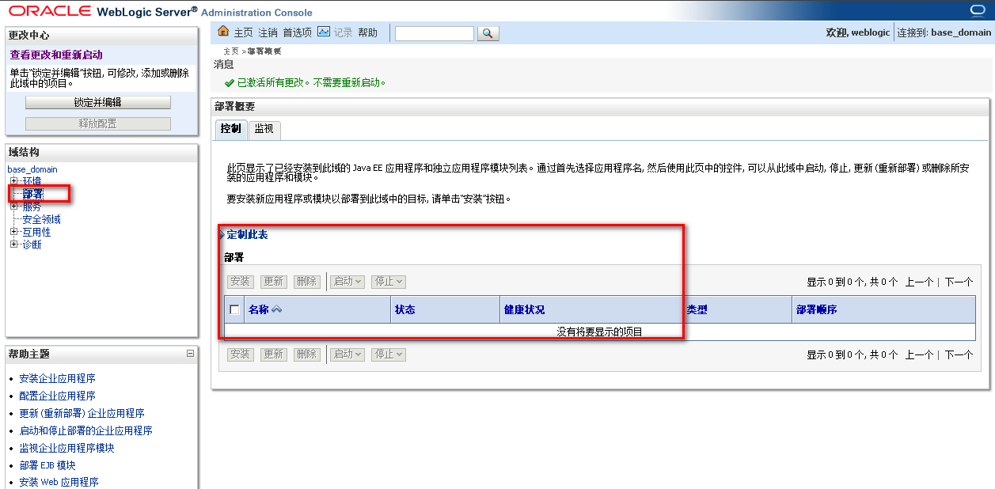

2.2点击安装进入安装应用程序界面

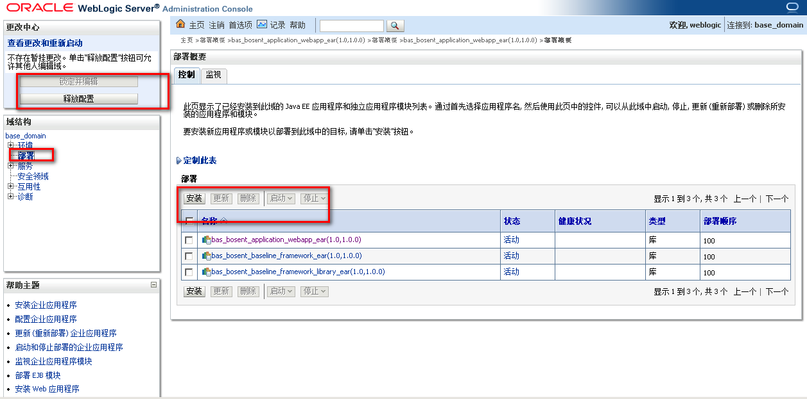

2.3点击上载文件进行部署。

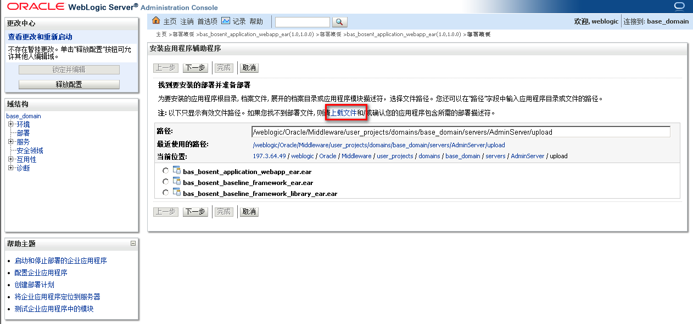

2.4选择需要部署的包点击下一步完成文件上传

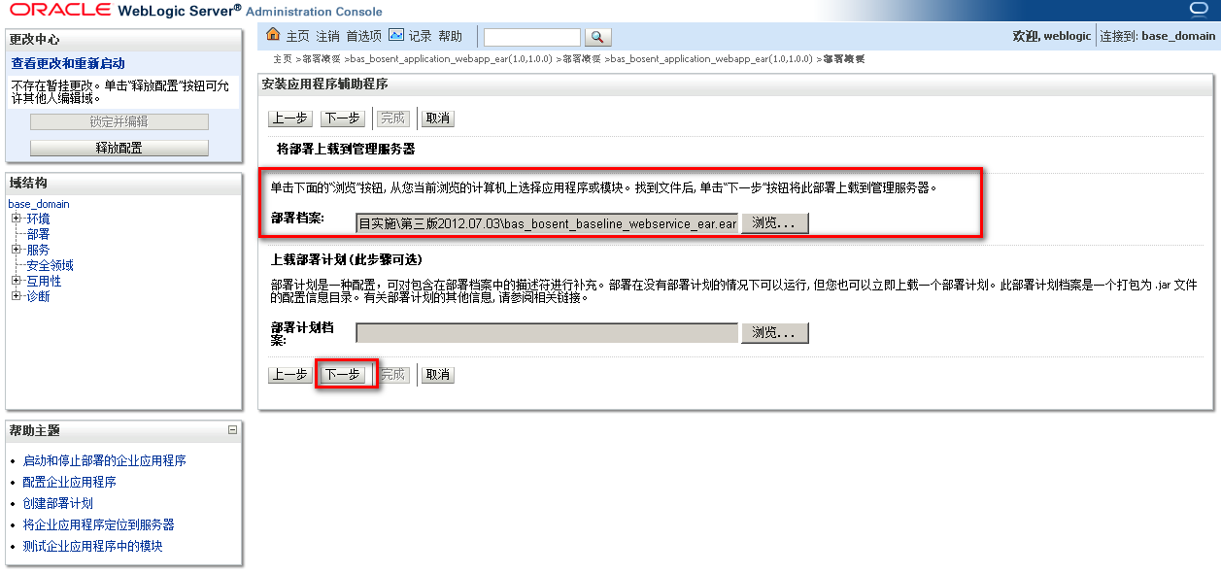

2.5点击下一步选择定位样式

2.5.1首先部署这三个ear包，且需要部署为库。



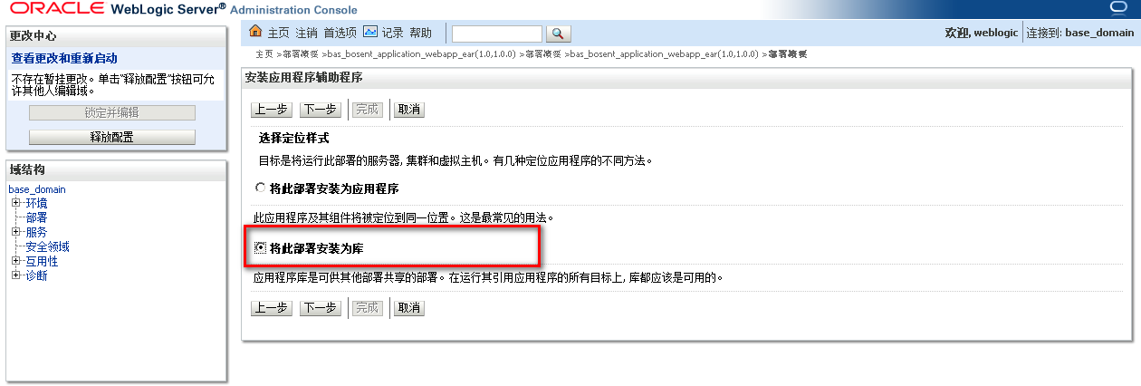

2.5.2然后将webservice这个ear包部署为应用程序。



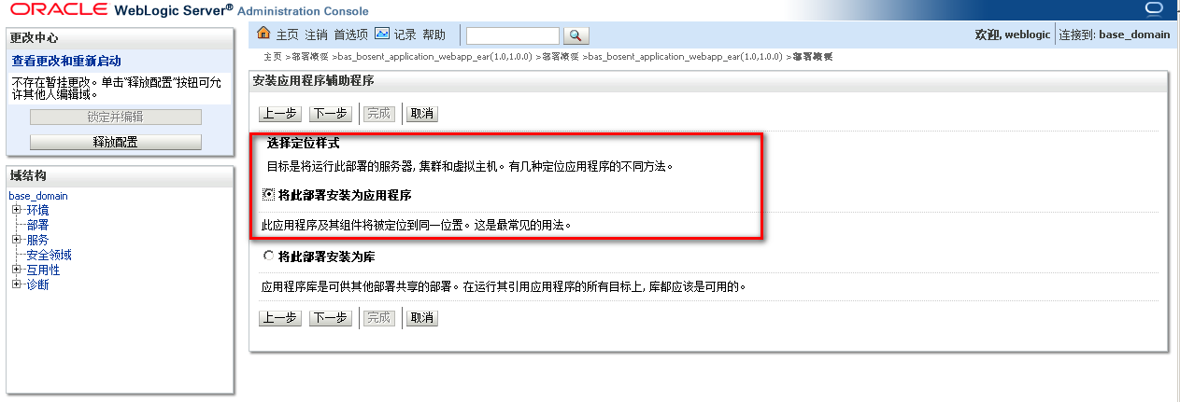

2.6点击完成

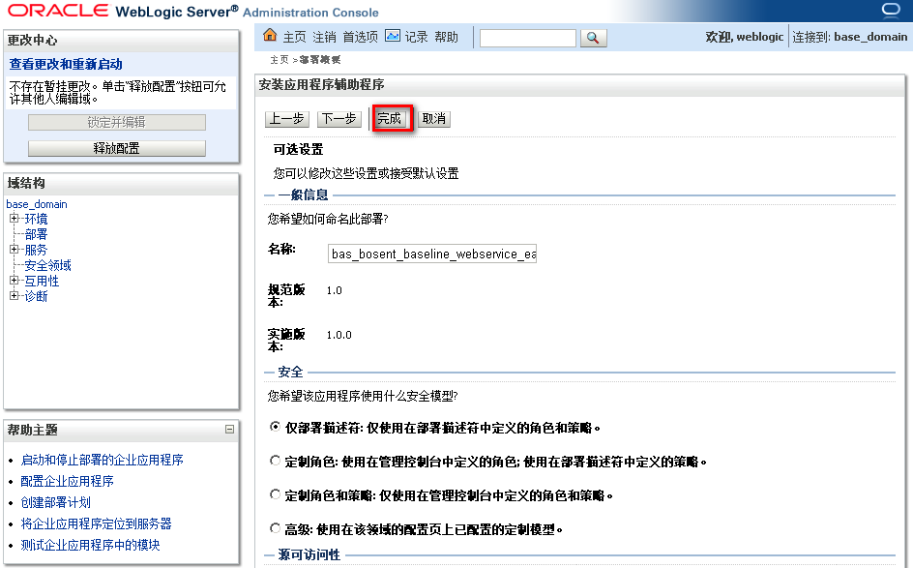

2.7激活更改

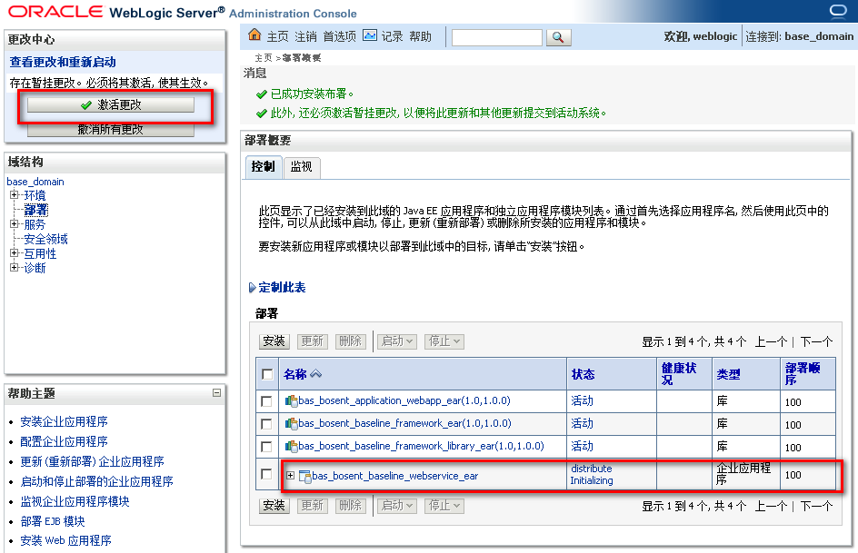

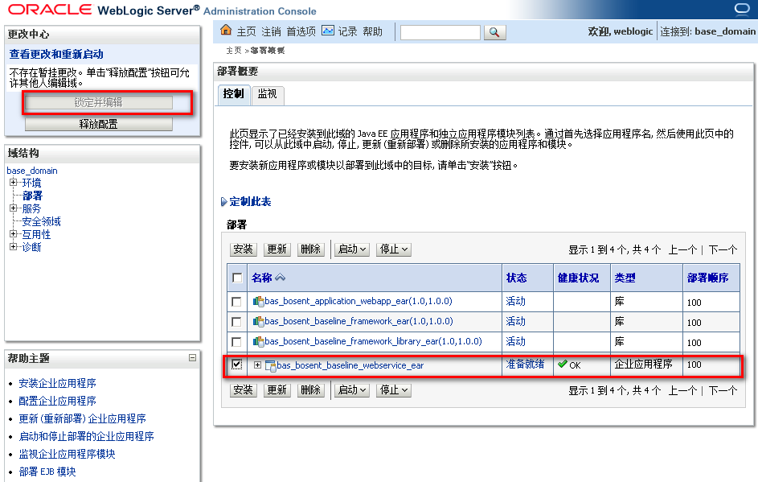

2.8启动应用

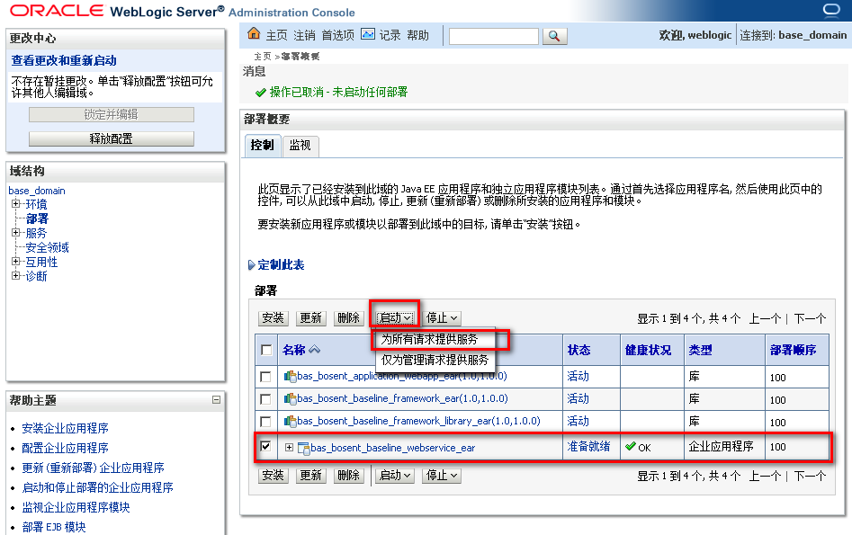

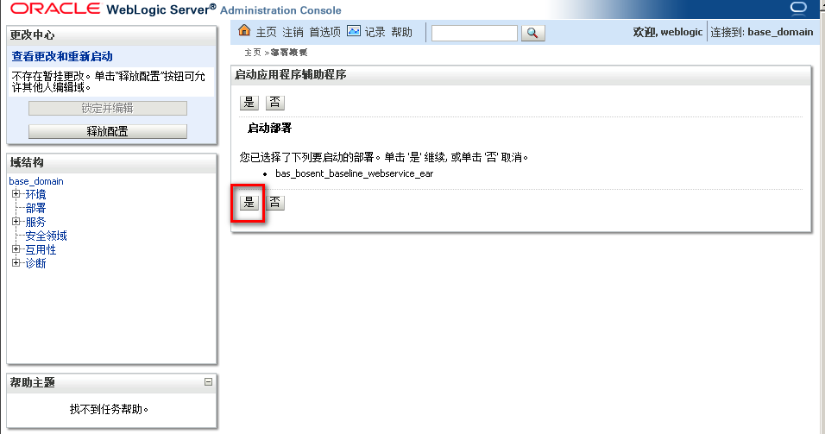

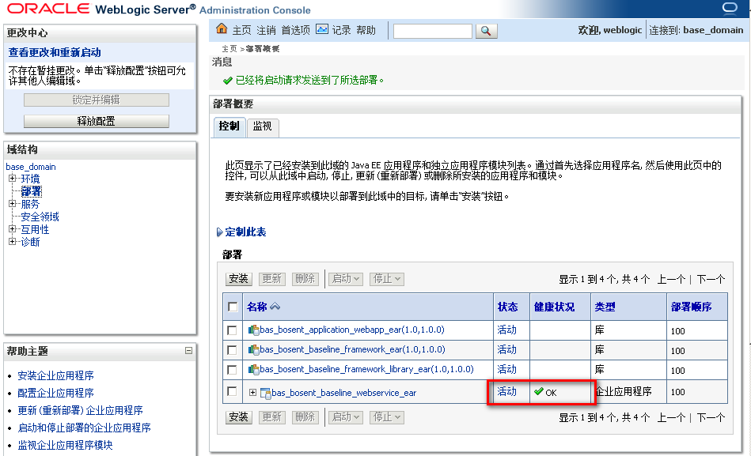

3)部署完后使用IE查看 后台管理地址，如下图所示：

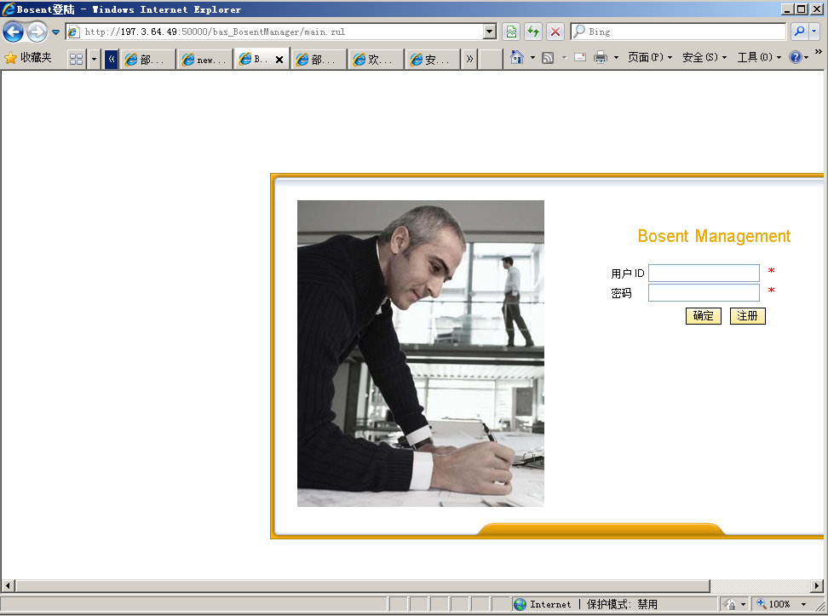

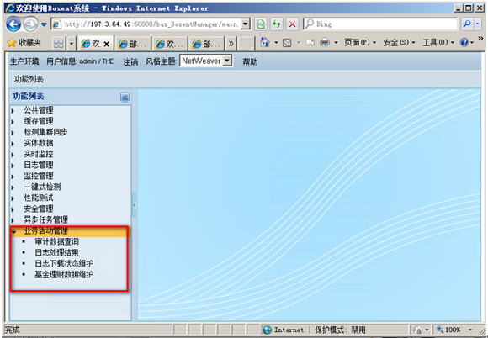

# EOD应急处理

## 渠道数据文件下载失败

### 场景

由于某种原因（如网络问题等），导致日终批处理时数据文件下载失败，没有进行数据文件解析，需要业务活动管理系统人工调用。

### 解决方案

通过业务活动管理系统后台运维界面进行手工下载。具体操作办法如下：

1)登录 [http://<ip>:<port>/ bas_BosentManager /main.zul，进入到后台管理界面](%20http://%3cip%3e:%3cport%3e/cmbcfacility_BosentManager/main.zul，进入到后台管理界面)，输入用户名密码，注:在实际中，ip和端口号，根据实际服务器的不同，需要修改。点击：功能列表🡪业务活动管理系统🡪 日志下载状态维护🡪日志下载，如图：

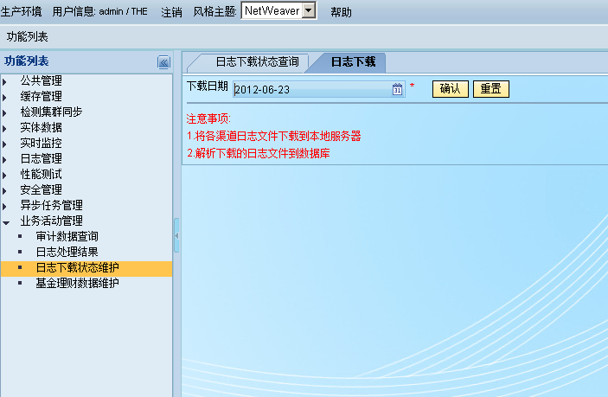

2)选择下载失败的日期，点击“确认”按钮，重新下载并自动解析数据文件。

## 数据文件解析失败

### 场景

主要是针对XBANK2.0、EMU、ATM、BPM等渠道中存在日志规范错误的数据文件，对出错的数据文件进行记录，把当前解析错误的文件作为历史记录保存，同时将记录错误文件作为失败文件记录保存，并记录解析错误信息。运营监控可以查看错误的原始数据文件记录和错误信息，同时还可以查看失败文件记录，对失败的数据文件进行再解析。再解析失败把当前记录作为历史，并产生新数据文件作为失败文件循环……。还可以通过对失败文件中错误信息对日志进行分析，再解析,查看解析状态。

### 解决方案

1、运营监控岗人员进入系统监控界面后，选择业务活动管理，点击“日志处理结果”，选择“解析状态”、“开始时间”、“结束时间”系统根据不同的解析状态，显示解析文件列表：

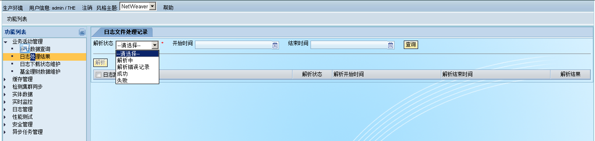

2、选择状态“解析错误记录”，查看错误路径和解析错误信息。

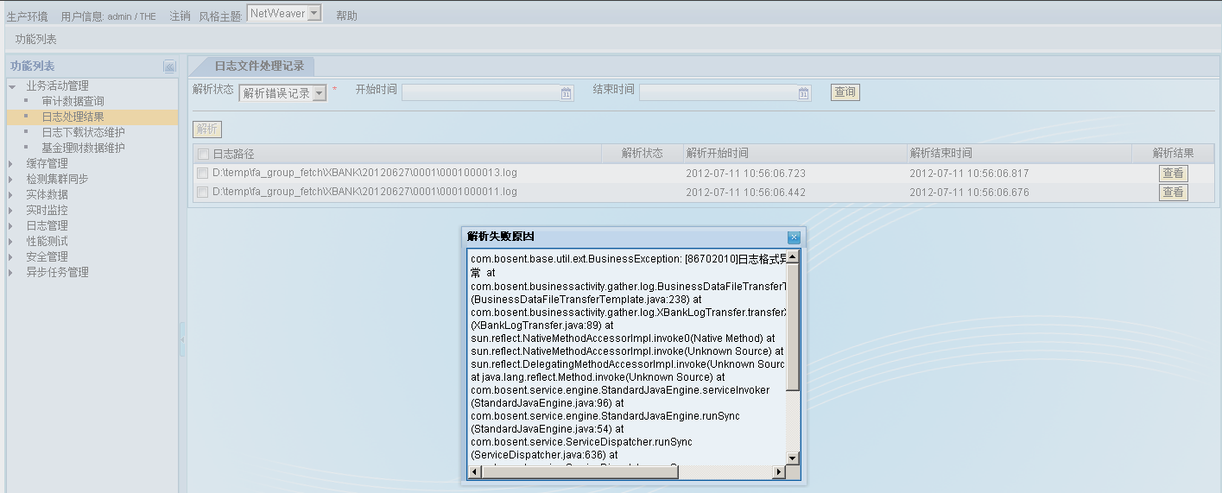

3、选择状态“失败”，产生解析错误记录对应的失败数据文件记录和解析错误原因。

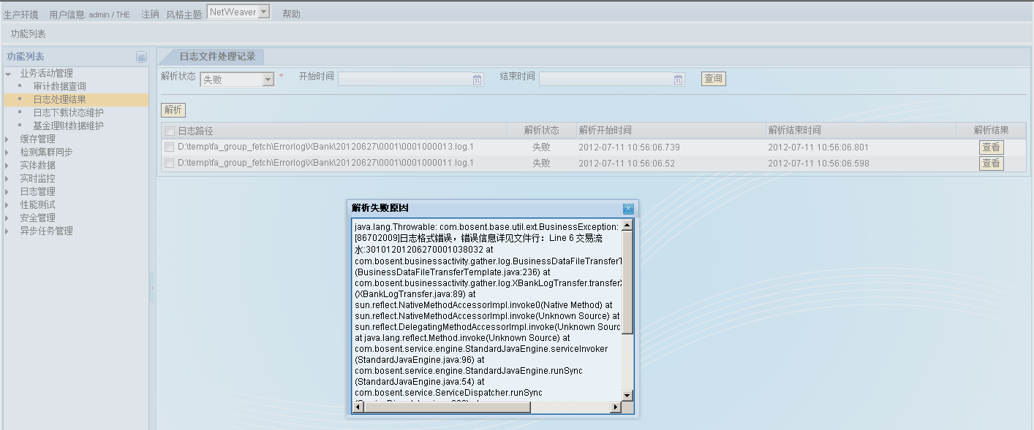

4、对生成失败数据文件进行分析，如文件格式错误、交易时间格式……等等。

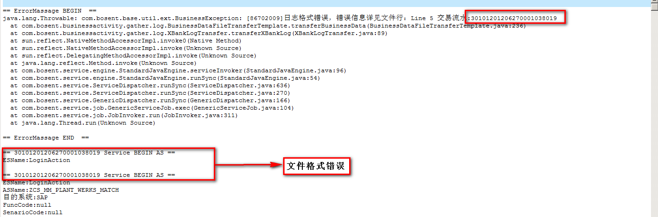

5、修改失败数据文件为鹰眼规范格式。再解析。

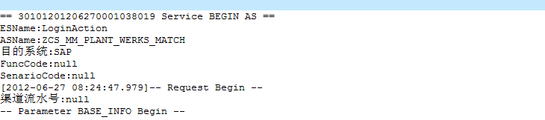

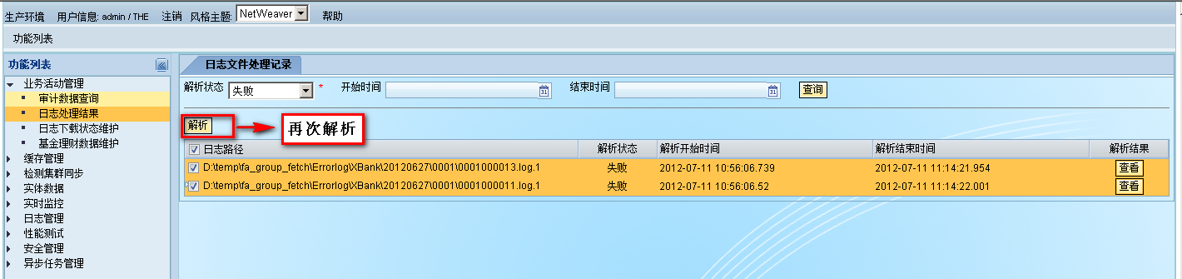

6、如果失败文件还存在错误，会将当前失败文件作为解析错误记录，并产生新的失败文件。

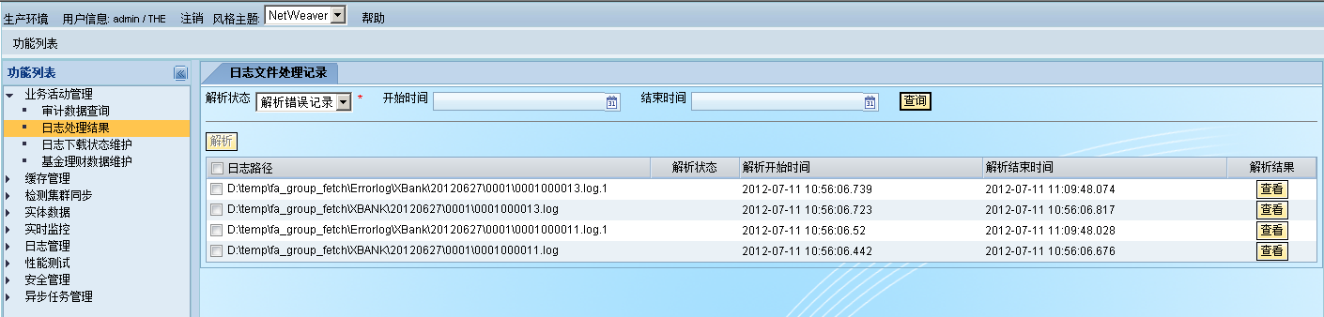

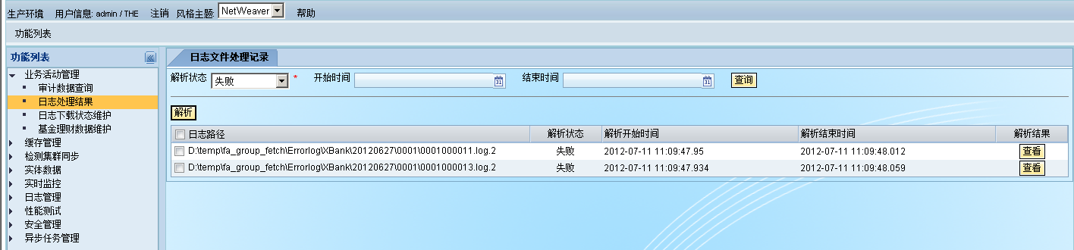

7、通过对错误文件的错误信息的分析，解决错误。对数据文件再解析，将当前失败文件记录为成功。

再解析

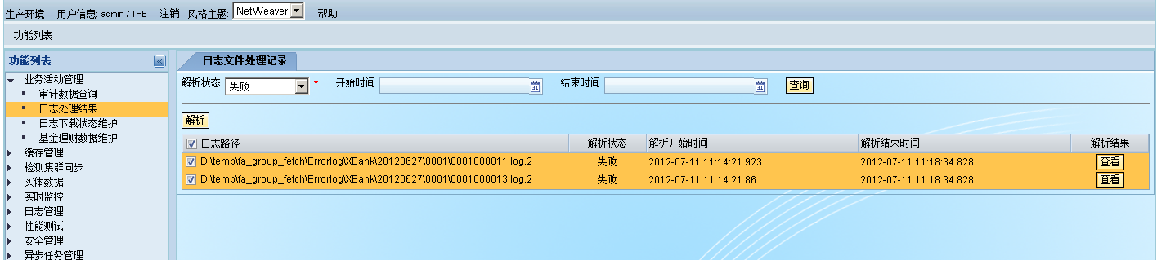

8、失败记录清空。

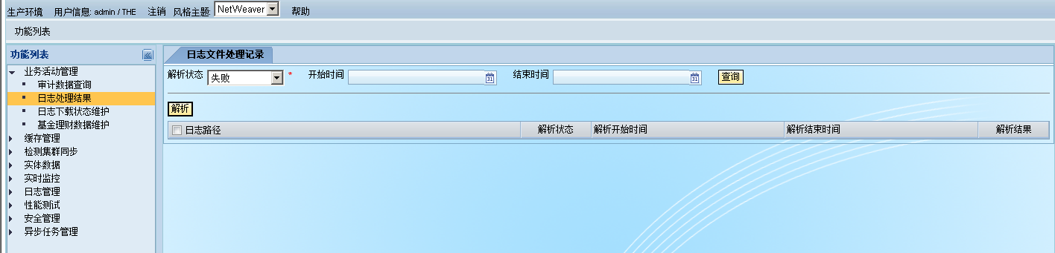

9、失败记录解析成功

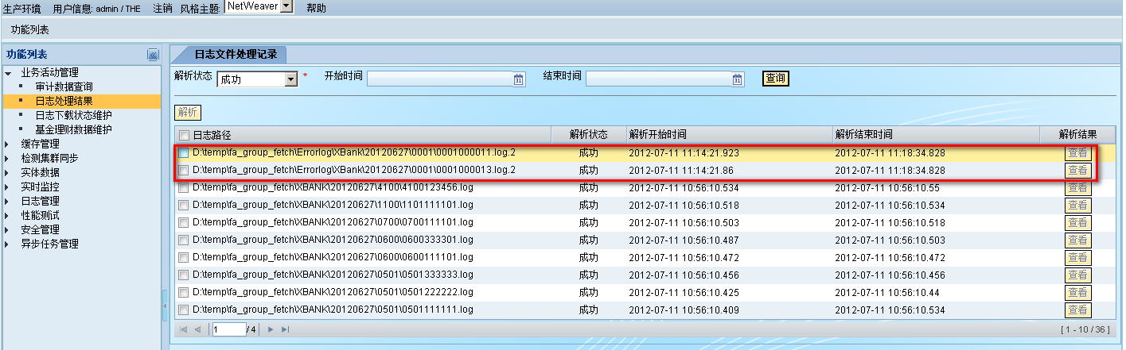

## 无法正常调度日志解析

### 场景

由于某种原因，不能正常自动调用业务活动管理批处理，需要业务活动管理系统人工调用。

### 解决方案

通过业务活动管理系统后台运维界面进行调度。具体操作办法如下：

1) 登录 [http://<ip>:<port>/ bas_BosentManager /main.zul，进入到后台管理界面](%20http://%3cip%3e:%3cport%3e/cmbcfacility_BosentManager/main.zul，进入到后台管理界面)，输入用户名密码，注:在实际中，ip和端口号，根据实际服务器的不同，需要修改。点击：功能列表🡪业务活动管理系统🡪 日志下载状态维护🡪日志下载，如图：



2)选择下载失败的日期，点击“确认”按钮，重新下载并自动解析数据文件。